Національний технічний університет України

«Київський політехнічний інститут імені Ігоря Сікорського»

Факультет інформатики та обчислювальної техніки

Кафедра автоматики та управління в технічних системах

**Лабораторна робота № 3**

з дисципліни «Системи баз даних»

Тема: Даталогічна модель бази даних.

|  |  |
| --- | --- |
| Виконав:  студент групи ІА-73  Симоненко В.М.  Дата здачі ____________  Захищено з балом ___________ | Перевірила:  доцент кафедри АУТС  Ульяницька К. О. |

Київ 2019

**Мета**: Навчитися будувати даталогічну модель по існуючій інфологічній

моделі предметної області. Освоїти і застосувати на практиці процес нормалізації

бази даних на основі даталогічної моделі.

Існуюча інфологічна модель

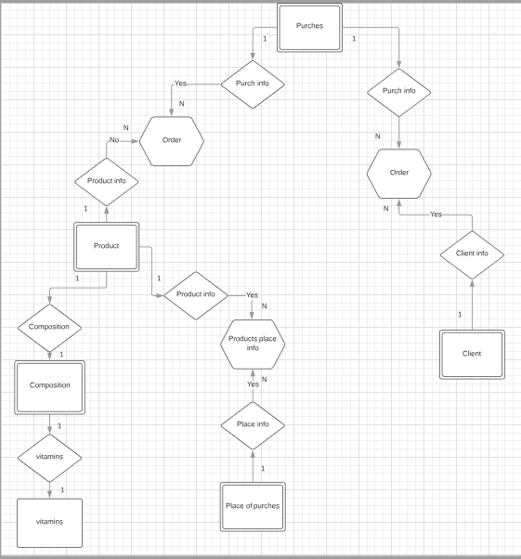

Розроблена даталогічна модель

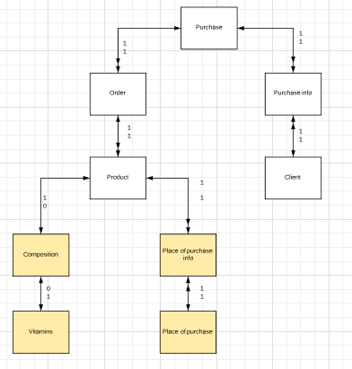

Висновок: виконуючи лабораторну роботу я навчився розробляти даталогічну модель бази данних

Знаючи Інфологічну модель.